### Лабораторная работа № 010300-202

# Знакомство с программой-симулятором Packet Tracer

Программа-симулятор Packet Tracer разработана компанией Cisco для использования в учебных целях. Она позволяет строить, настраивать и моделировать функционирование как простейших сетевых конфигураций, так и достаточно сложных и реалистичных систем со сложной физической и логической архитектурой.

Программа имеет удобный графический интерфейс. Основное окно программы одержит 6 основным меню, 4 из которых используются наиболее часто. На рисунке отмечены наиболее часто используемые меню программы:

[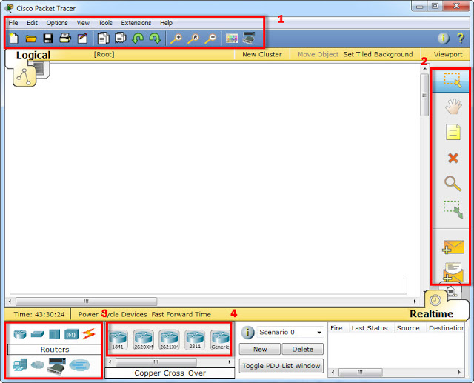](http://2.bp.blogspot.com/-SfDIA4Ov7Ww/UQjGG-bCDmI/AAAAAAAAAoA/wihRyT8ak44/s1600/Cisco+Packet+Treacer+Main+Program+Window.jpg)

Стандартное программное меню **(1)** мало чем отличается от подобного меню в других программах операционной системы Windows. Инструменты **Drawing Palette** и **Custom Device Dialog** при первом знакомстве можно пропустить.

Правое графическое меню **(2)** содержит достаточно узнаваемые пиктограммы инструментов для работы с проектом и объектами проекта. Каждый из расположенных в данном меню инструментов активируется кликом мышки на соответствующей пиктограмме, а также, для более быстрого доступа, соответствующей клавишей. Несмотря на узнаваемость, принцип использования инструментов не всегда так очевиден, как это кажется с первого взгляда.

Первый инструмент меню (с верху в низ) **Select** ( быстрый доступ - **[Esc]**).

[Cisco Packet Tracer - Знакомство с программой. Интерфейс](http://4.bp.blogspot.com/-WUNWN2VHHuk/UQj_twxvkII/AAAAAAAAAoQ/g-WMiLBPRvo/s1600/Select.jpg)

Как и в большинстве других программ используется для выделения одного или более объектов . Как правило для последующего перемещения, копирования или удаления.

Следующий инструмент данного графического меню **Move  Layout** ( **[M]** ) используется для прокрутки больших проектов.

[Cisco Packet Tracer - Знакомство с программой. Интерфейс](http://4.bp.blogspot.com/-MEagH_OIGBw/UQkAAJYgz_I/AAAAAAAAAoY/I6s9LQWXSb4/s1600/Move.jpg)

Несмотря на то что основное окно программы, используемое для построения проекта. имеет полосы прокрутки, наличие дополнительного инструмента с подобной функцией, активируемого нажатием одной клавиши,  может быть очень удобным при работе с большими топологиями. Вам не придётся сталкиваться с настолько большими топологиями.

Инструмент **Place Note** ( **[N]** ) добавляет подпись в любой части проекта. Удобно использовать для комментариев или же для размещения основной информации сценария непосредственно в проекте  для дальнейшей работы.

[Cisco Packet Tracer - Знакомство с программой. Интерфейс](http://1.bp.blogspot.com/-EwZXtp0iUI4/UQkAMf8nEqI/AAAAAAAAAog/2-1k0HRyAV4/s1600/Note.jpg)

Инструмент **Delete** (**[Del]**) удаляет объект или группу объектов.

[Cisco Packet Tracer - Знакомство с программой. Интерфейс](http://1.bp.blogspot.com/-TzJdi0vxOhM/UQkATp9eMmI/AAAAAAAAAoo/2FGRxd21Qug/s1600/Delete.jpg)

Инструмент **Inspect** ( **[I]** ) несмотря на внешний вид напоминающий лупу, не используется для увеличения объектов проекта.

[Cisco Packet Tracer - Знакомство с программой. Интерфейс](http://1.bp.blogspot.com/-9JG1Q2BkRTM/UQkAg1OG_ZI/AAAAAAAAAow/4aYq6VqHXU0/s1600/Inspect.jpg)

Данный инструмент позволяет, в зависимости от типа устройства, просматривать содержимое таблицы **ARP**, таблицы маршрутизации, таблицы **NAT** и т.д.  Не смотря на кажущееся удобство данного инструмента,  для инспекции содержимого данных таблиц лучше, по возможности, использовать внутренние команды устройства.

Инструмент **Resize Shape** ( **[Alt]+[R]**) предназначен для изменения размеров рисованных объектов (четырехугольников и окружностей).

[Cisco Packet Tracer - Знакомство с программой. Интерфейс](http://3.bp.blogspot.com/-arFiiXupmk0/UQkA53k_1_I/AAAAAAAAAo4/M0pGfQtqF9M/s1600/Resize.jpg)

Находящиеся в самом низу данного меню инструменты **Add Simple PDU** ( **[P]** ) и **Add Complex PDU** ( **[C]** ) предназначены для эмулирования отправки с последующим отслеживанием произвольного пакета данных внутри проекта.

[Cisco Packet Tracer - Знакомство с программой. Интерфейс](http://3.bp.blogspot.com/-Z1C4GiPvUE0/UQkCaXEgyiI/AAAAAAAAApI/F62RulmVt6Y/s1600/S+PDU.jpg)[Cisco Packet Tracer - Знакомство с программой. Интерфейс](http://4.bp.blogspot.com/-APBBJ7tHBJ8/UQkCdmYBx0I/AAAAAAAAApQ/cd4OvjzxXjg/s1600/C+PDU.jpg)

Данная возможность способствует лучшему пониманию моделируемых технологий.  Различия двух данных инструментов заключаются в большем количестве возможных параметров при использовании **Add Complex PDU,** в то время как **Add Simple PDU**  позволяет это сделать проще и быстрее.

Два графических меню ( 3 и 4 ) находящихся в левом углу программы являются наиболее используемыми.

[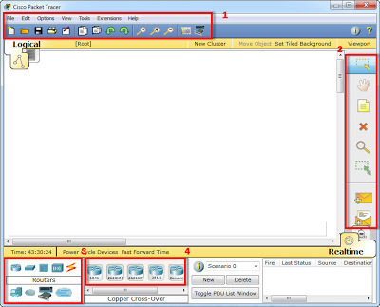](http://2.bp.blogspot.com/-SfDIA4Ov7Ww/UQjGG-bCDmI/AAAAAAAAAoA/wihRyT8ak44/s1600/Cisco+Packet+Treacer+Main+Program+Window.jpg)

Меню 3 позволяет выбрать тип устройств, а меню 4 непосредственно само устройство.

Часто используемыми являются:

**Routers -** позволяет добавлять в проект маршрутизаторы:

[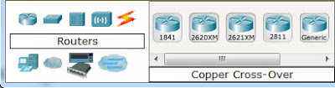](http://4.bp.blogspot.com/-0TFoxMaatXM/UQkGkX2jzxI/AAAAAAAAApg/qQoUUhFiRVk/s1600/Routers.jpg)

**Switches** - используется для добавления коммутаторов:

[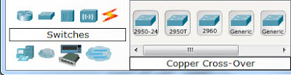](http://2.bp.blogspot.com/-s1xmkKGgamU/UQkHiEPV1AI/AAAAAAAAAps/InUMiNWn6wU/s1600/Switches.jpg)

**Connections** - выбор типа кабеля для подключения объектов топологии проекта:

[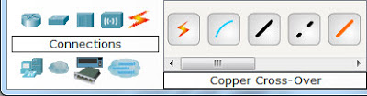](http://1.bp.blogspot.com/-kMBhg18u_nA/UQkHtOd1rNI/AAAAAAAAAp0/X9ucL1IHh28/s1600/Connections.jpg)

**End devices** - выбор конечных устройств. Персональные компьютеры, лэптопы,  IP-телефоны.и серверы.

[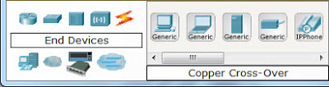](http://4.bp.blogspot.com/-AK_b6WBtDPw/UQkH34UsAEI/AAAAAAAAAqA/0zska8-KOdw/s1600/End+Devices.jpg)

Добавление объектов топологии производится просты перетаскиванием.

При соединении различных устройств в единую топологию с использованием выбранного вами типа кабеля предоставляется возможность выбора и физического порта подключения из числа свободных на каждом устройстве.

**Контрольные вопросы:**

1. Что такое Packet Tracer. Ответ: CPT – программа для моделирования компьютерных сетей. Используется для анализа работы сети без физического построения данной сети.

2. Какой тип кабеля можно использовать для подключения к консольному порту сетевого устройства? Ответ: Console.

3. Что такое коммутатор и для чего он используется? Ответ: switch – сетевое устройство, предназначенное для соединения нескольких узлов компьютерной сети.

4. Что такое IOS сетевого устройства? Ответ: Internetwork Operating System - это комплекс для управления маршрутизаторами, коммутаторами, межсетевыми и телекоммуникационными функциями, интегрированный в мультизадачную операционную систему. Данная операционная система используется на большинстве роутеров и коммутаторов компании CISCO.

5. Какие режимы доступа к сетевому устройству поддерживает IOS Cisco? Ответ: Пользовательский исполнительный режим, привилегированный исполнительный режим, глобальный режим конфигурации e.t.c.

6. Как интерфейс командной строки информирует пользователя о текущем режиме доступа? Ответ: Чтобы облегчить конфигурирование устройств Cisco, интерфейс командной строки Cisco IOS разделен на отдельные командные режимы. В каждом командном режиме предусмотрен собственный набор команд для конфигурирования, обслуживания и мониторинга работы маршрутизатора и сети. Совокупность доступных в конкретный момент команд зависит от текущего командного режима. Ввод вопросительного знака (?) после системного приглашения позволяет вывести список доступных команд для каждого командного режима. Применение определенных команд обеспечивает переход от одного командного режима к другому. Стандартный порядок, в котором пользователю следует осуществлять доступ к режимам, таков: пользовательский режим EXEC, привилегированный режим EXEC; режим глобальной конфигурации; режимы специальной конфигурации, подрежимы конфигурации и подрежимы конфигурации 2-го уровня.

7. Какие команды IOS Cisco предоставляет пользователю для просмотра текущей конфигурации и настроек сетевого устройства? Ответ: show и more.

8. Какой режим доступа предоставляет возможность менять глобальные настройки сетевого устройства? Ответ: Глобальный режим конфигурации.

**Задания**

1. Запустите Packet Tracer и познакомьтесь с его интерфейсом.

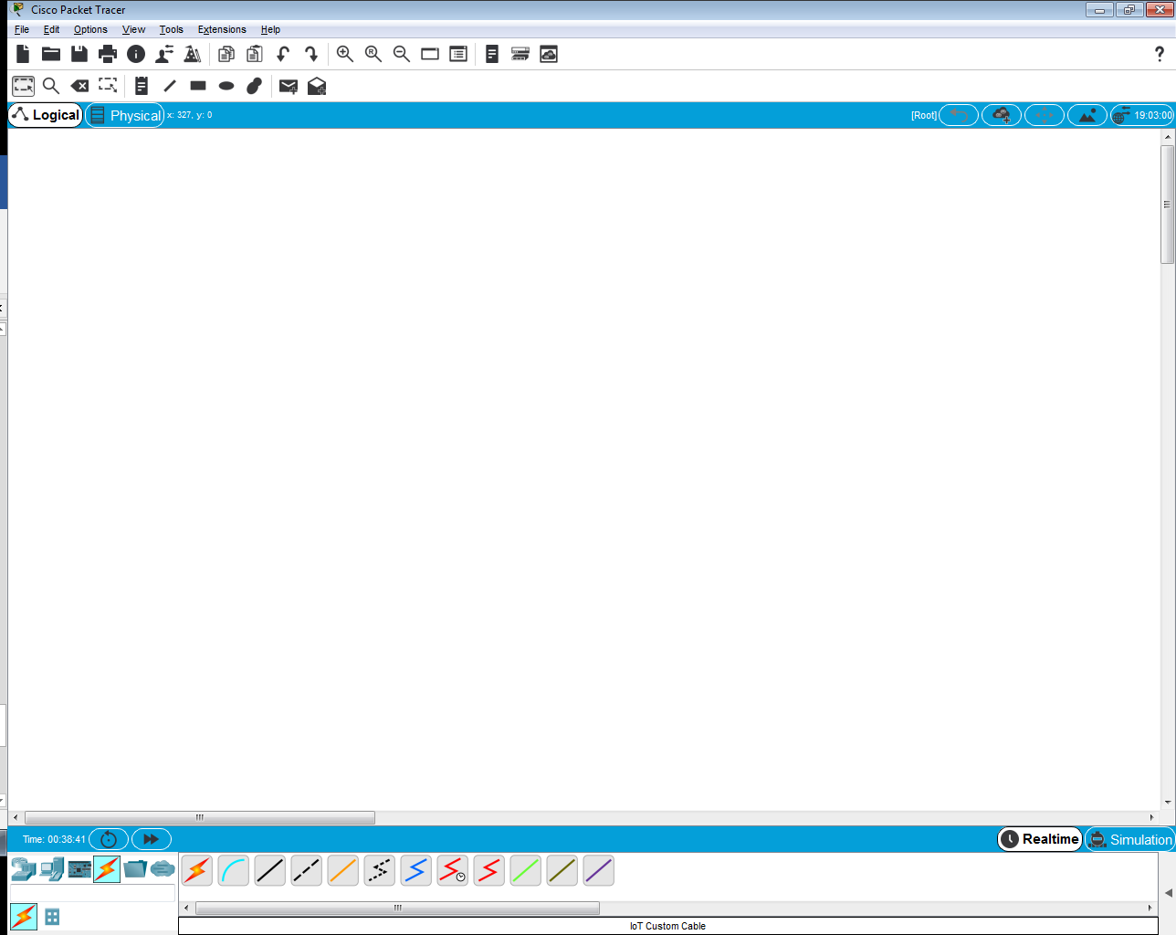

2. Создайте конфигурацию, представленную на рисунке. Подключение компьютера к коммутатору выполните консольным кабелем, используя порты RS-232 на компьютере и Console на коммутаторе:

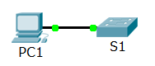

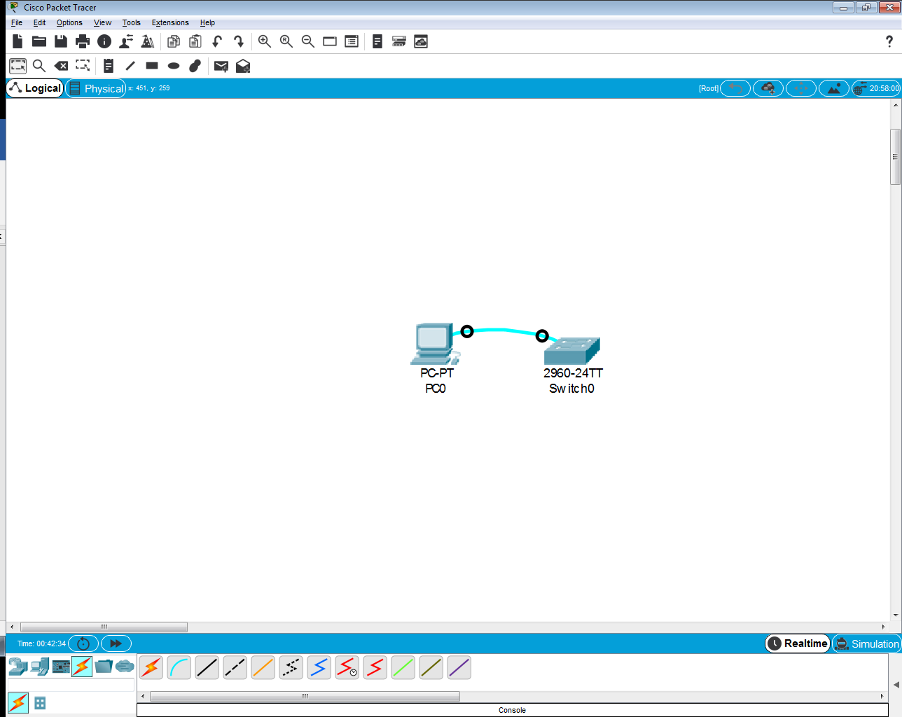

3. Воспользовавшись закладкой Desktop в окне настройки компьютера, запустите на нем терминальную программу.

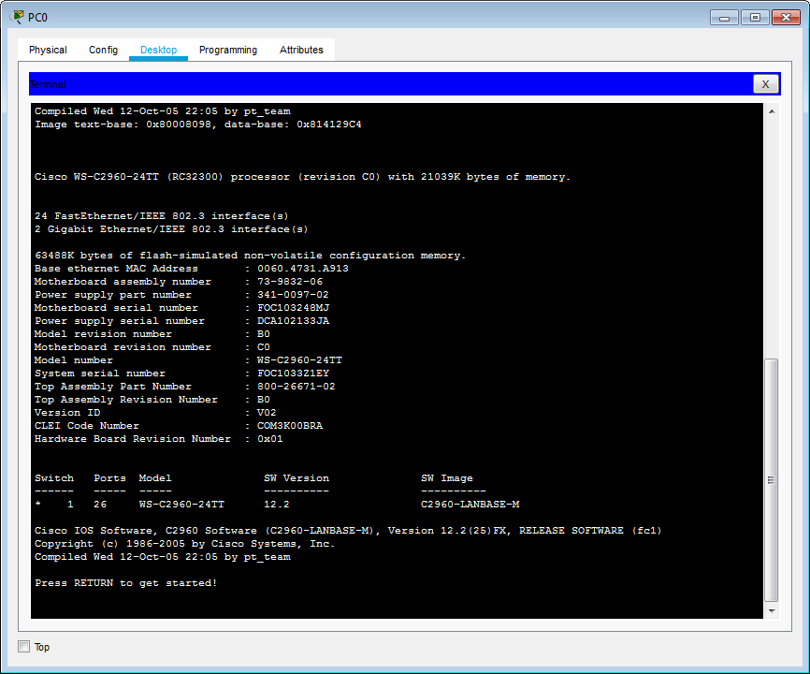

4. Выполните подключение с предложенными параметрами. Доступ к какому устройству вам предоставлен? Каков режим доступа вы имеете, судя по виду приглашения командной строки?

Устройство – коммутатор, то есть switch. Режим доступа – пользовательский исполнительный режим.

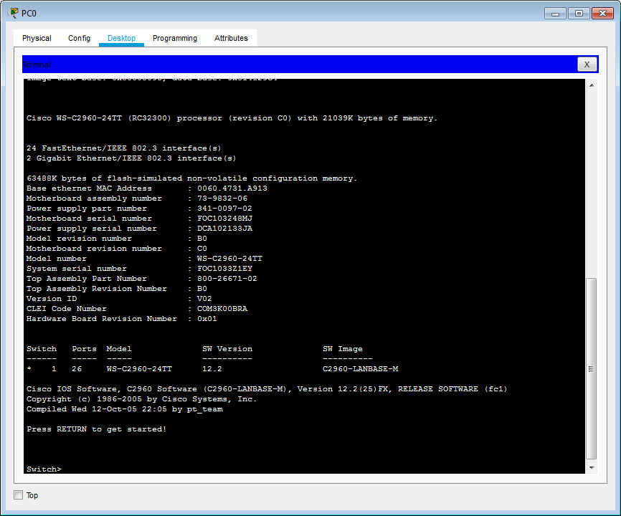

5. Введите команду **S1>?** Что является результатом её исполнения? Поочередно выполните команды **S1>t?** и **S1>tel?** почему результаты их исполнения различны?

Результат исполнения – доступные команды, начинающиеся на данную последовательность символов. Так как символы различные, то и результат различный.

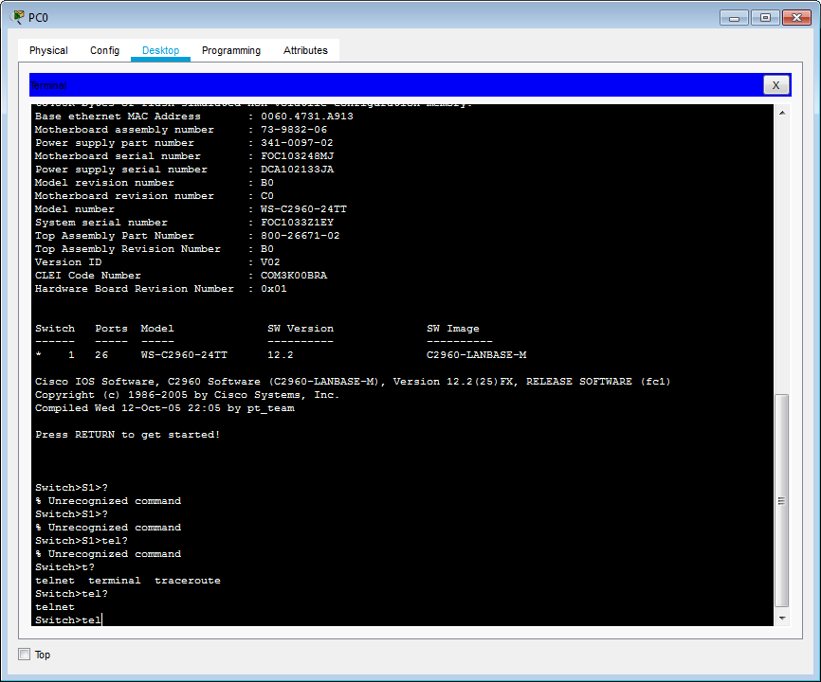

6. Воспользовавшись командой **S1>?** выберите команду, позволяющую перейти в привилегированный пользовательский режим. Введите её первые два символа и нажмите клавишу "Tab", поясните результат.

Команда – enable, на «en» только одна команда, поэтому при нажатии на TAB команда дописалась автоматически.

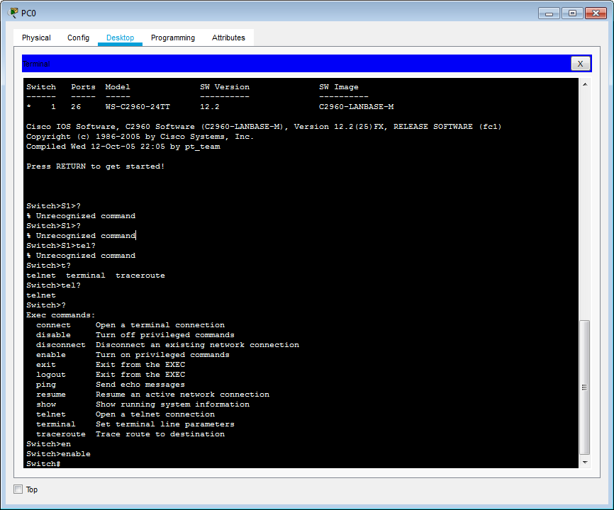

7. Перейдите в привилегированный пользовательский режим. Что может свидетельствовать о том, что такой переход выполнен успешно?

Символ # показывает, что переход совершён успешно. Это видно на предыдущем скриншоте.

8. Что изменилось в выводе команды "?"?

Видно, что добавились другие доступные команды.

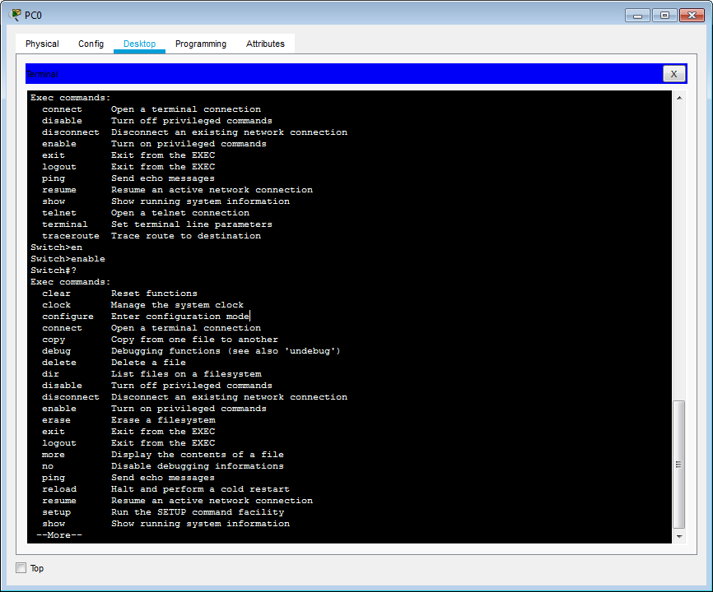

9. Перейдите в глобальный конфигурационный режим. Поменяйте имя коммутатора с "S1" на "CSaIT311". Вернитесь в привилегированный пользовательский режим. Что изменилось в приглашении командной строки?

Приглашение поменялось на новое имя коммутатора.

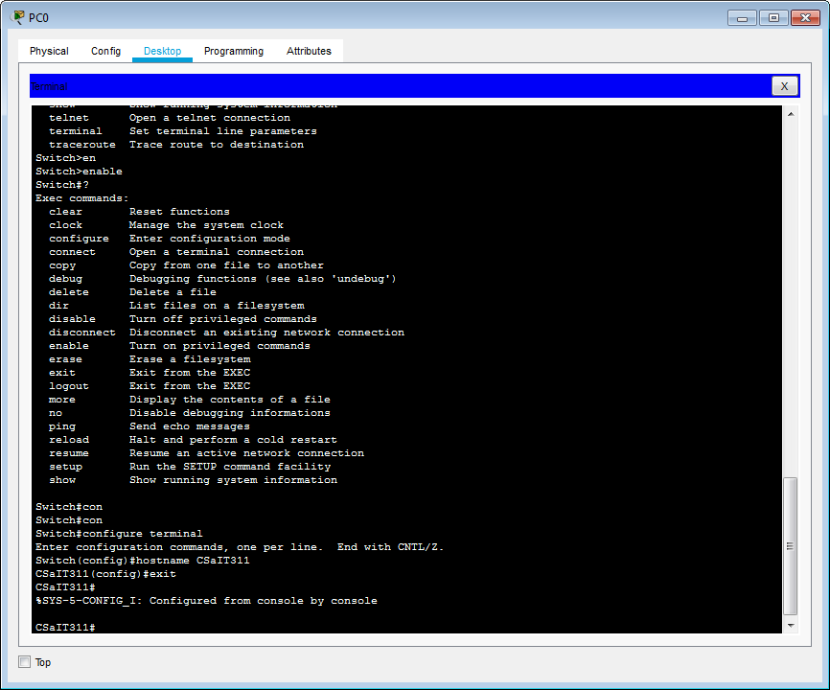

10. С помощью обращения к системе контекстной помощи через "?" определите текущее системное время. Какое оно?

Время - *0:22:1.15 UTC Mon Mar 1 1993

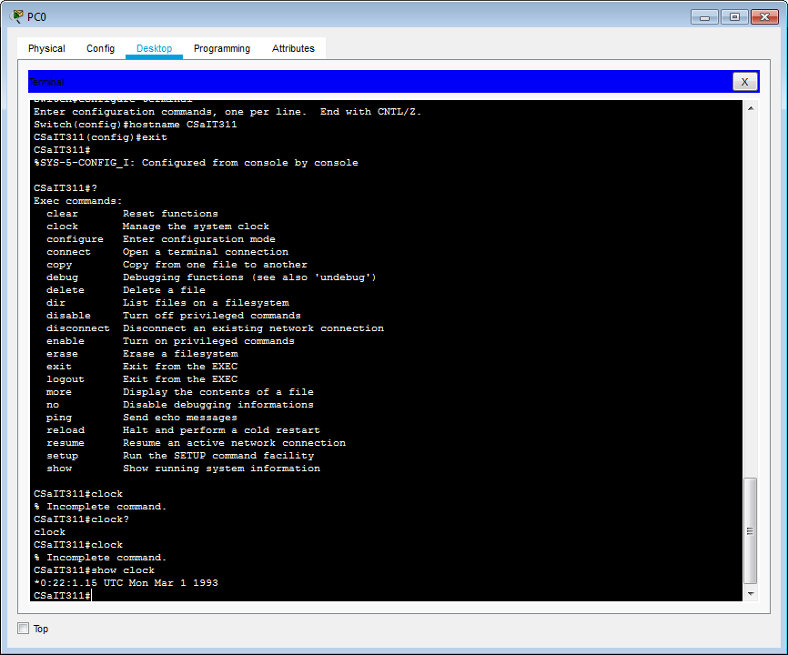

11. Установите в системе правильное текущее время.

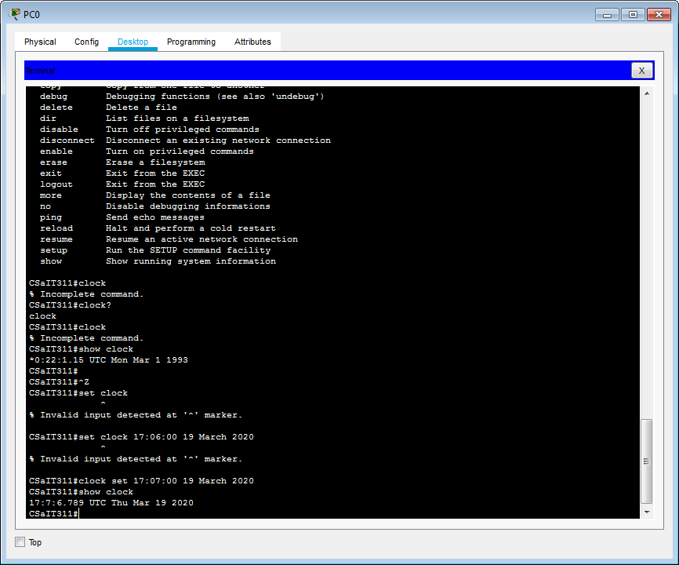

12. Определите тип коммутатора S1, количество портов и их тип.

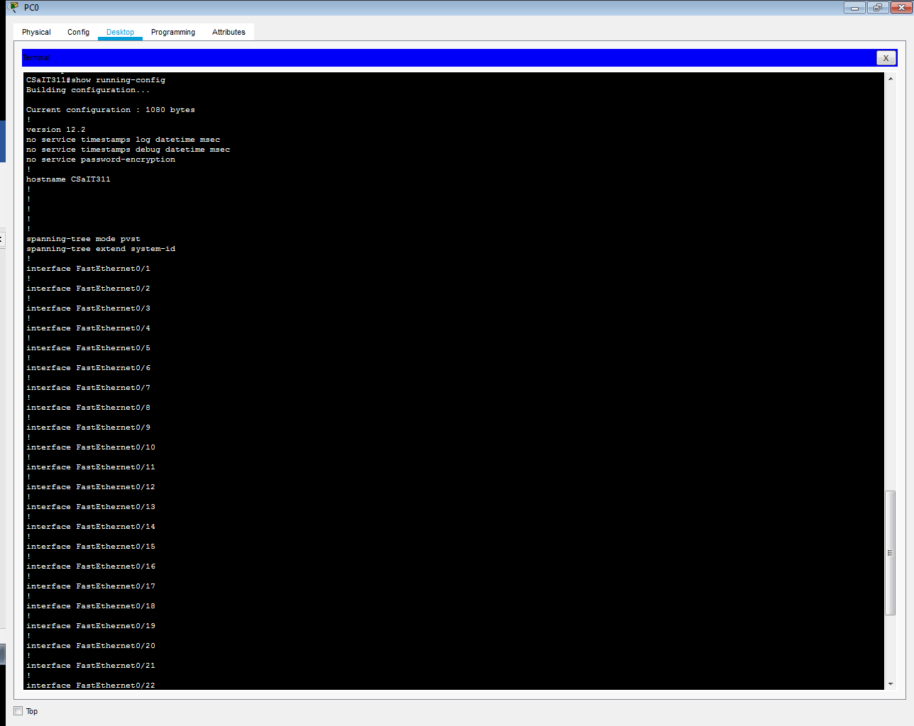

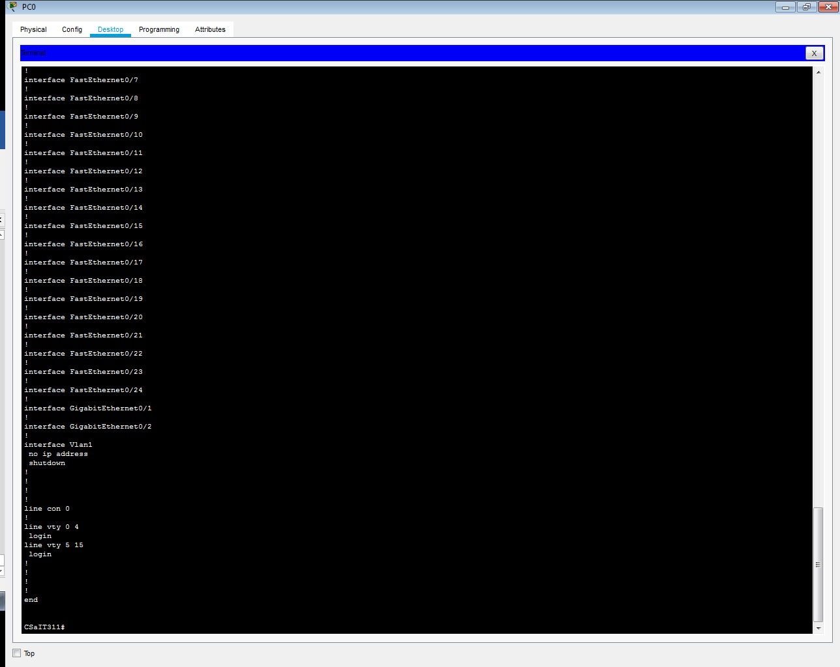

12. Сохраните текст из окна терминала для представления во время отчета.

История терминала в CPT сохраняется не за всю, а лишь несколько последних команд. Последние доступные:

^

% Invalid input detected at '^' marker.

CSaIT311#set clock 17:06:00 19 March 2020

^

% Invalid input detected at '^' marker.

CSaIT311#clock set 17:07:00 19 March 2020

CSaIT311#show clock

17:7:6.789 UTC Thu Mar 19 2020

CSaIT311#show running-config

Building configuration...

Current configuration : 1080 bytes

!

version 12.2

no service timestamps log datetime msec

no service timestamps debug datetime msec

no service password-encryption

!

hostname CSaIT311

!

!

!

!

!

spanning-tree mode pvst

spanning-tree extend system-id

!

interface FastEthernet0/1

!

interface FastEthernet0/2

!

CSaIT311#show running-config

Building configuration...

Current configuration : 1080 bytes

!

version 12.2

no service timestamps log datetime msec

no service timestamps debug datetime msec

no service password-encryption

!

hostname CSaIT311

!

!

!

!

!

spanning-tree mode pvst

spanning-tree extend system-id

!

interface FastEthernet0/1

!

interface FastEthernet0/2

!

CSaIT311#show running-config

Building configuration...

Current configuration : 1080 bytes

!

version 12.2

no service timestamps log datetime msec

no service timestamps debug datetime msec

no service password-encryption

!

hostname CSaIT311

!

!

!

!

!

spanning-tree mode pvst

spanning-tree extend system-id

!

interface FastEthernet0/1

!

interface FastEthernet0/2

!

CSaIT311#show running-config

Building configuration...

Current configuration : 1080 bytes

!

version 12.2

no service timestamps log datetime msec

no service timestamps debug datetime msec

no service password-encryption

!

hostname CSaIT311

!

!

!

!

!

spanning-tree mode pvst

spanning-tree extend system-id

!

interface FastEthernet0/1

!

interface FastEthernet0/2

!

CSaIT311#more

% Incomplete command.

CSaIT311#show running-config

Building configuration...

Current configuration : 1080 bytes

!

version 12.2

no service timestamps log datetime msec

no service timestamps debug datetime msec

no service password-encryption

!

hostname CSaIT311

!

!

!

!

!

spanning-tree mode pvst

spanning-tree extend system-id

!

interface FastEthernet0/1

!

interface FastEthernet0/2

!

interface FastEthernet0/3

!

interface FastEthernet0/4

!

interface FastEthernet0/5

!

interface FastEthernet0/6

!

interface FastEthernet0/7

!

interface FastEthernet0/8

!

interface FastEthernet0/9

!

interface FastEthernet0/10

!

interface FastEthernet0/11

!

interface FastEthernet0/12

!

interface FastEthernet0/13

!

interface FastEthernet0/14

!

interface FastEthernet0/15

!

interface FastEthernet0/16

!

interface FastEthernet0/17

!

interface FastEthernet0/18

!

interface FastEthernet0/19

!

interface FastEthernet0/20

!

interface FastEthernet0/21

!

interface FastEthernet0/22

!

interface FastEthernet0/23

!

interface FastEthernet0/24

!

interface GigabitEthernet0/1

!

interface GigabitEthernet0/2

!

interface Vlan1

no ip address

shutdown

!

!

!

!

line con 0

!

line vty 0 4

login

line vty 5 15

login

!

!

!

!

end

CSaIT311#

CSaIT311# ^

% Invalid input detected at '^' marker.

CSaIT311#set clock 17:06:00 19 March 2020

^

% Invalid input detected at '^' marker.

CSaIT311#clock set 17:07:00 19 March 2020

CSaIT311#show clock

17:7:6.789 UTC Thu Mar 19 2020

CSaIT311#show running-config

Building configuration...

Current configuration : 1080 bytes

!

version 12.2

no service timestamps log datetime msec

no service timestamps debug datetime msec

no service password-encryption

!

hostname CSaIT311

!

!

!

!

!

spanning-tree mode pvst

spanning-tree extend system-id

!

interface FastEthernet0/1

!

interface FastEthernet0/2

!

CSaIT311#show running-config

Building configuration...

Current configuration : 1080 bytes

!

version 12.2

no service timestamps log datetime msec

no service timestamps debug datetime msec

no service password-encryption

!

hostname CSaIT311

!

!

!

!

!

spanning-tree mode pvst

spanning-tree extend system-id

!

interface FastEthernet0/1

!

interface FastEthernet0/2

!

CSaIT311#show running-config

Building configuration...

Current configuration : 1080 bytes

!

version 12.2

no service timestamps log datetime msec

no service timestamps debug datetime msec

no service password-encryption

!

hostname CSaIT311

!

!

!

!

!

spanning-tree mode pvst

spanning-tree extend system-id

!

interface FastEthernet0/1

!

interface FastEthernet0/2

!

CSaIT311#show running-config

Building configuration...

Current configuration : 1080 bytes

!

version 12.2

no service timestamps log datetime msec

no service timestamps debug datetime msec

no service password-encryption

!

hostname CSaIT311

!

!

!

!

!

spanning-tree mode pvst

spanning-tree extend system-id

!

interface FastEthernet0/1

!

interface FastEthernet0/2

!

CSaIT311#more

% Incomplete command.

CSaIT311#show running-config

Building configuration...

Current configuration : 1080 bytes

!

version 12.2

no service timestamps log datetime msec

no service timestamps debug datetime msec

no service password-encryption

!

hostname CSaIT311

!

!

!

!

!

spanning-tree mode pvst

spanning-tree extend system-id

!

interface FastEthernet0/1

!

interface FastEthernet0/2

!

interface FastEthernet0/3

!

interface FastEthernet0/4

!

interface FastEthernet0/5

!

interface FastEthernet0/6

!

interface FastEthernet0/7

!

interface FastEthernet0/8

!

interface FastEthernet0/9

!

interface FastEthernet0/10

!

interface FastEthernet0/11

!

interface FastEthernet0/12

!

interface FastEthernet0/13

!

interface FastEthernet0/14

!

interface FastEthernet0/15

!

interface FastEthernet0/16

!

interface FastEthernet0/17

!

interface FastEthernet0/18

!

interface FastEthernet0/19

!

interface FastEthernet0/20

!

interface FastEthernet0/21

!

interface FastEthernet0/22

!

interface FastEthernet0/23

!

interface FastEthernet0/24

!

interface GigabitEthernet0/1

!

interface GigabitEthernet0/2

!

interface Vlan1

no ip address

shutdown

!

!

!

!

line con 0

!

line vty 0 4

login

line vty 5 15

login

!

!

!

!

end

CSaIT311#

**Отчет о выполнении работы представьте в печатной или электронной форме**